МИНОБРНАУКИ РОССИИ
Федеральное государственное бюджетное
образовательное учреждение высшего образования
«ЧЕРЕПОВЕЦКИЙ ГОСУДАРСТВЕННЫЙ УНИВЕРСИТЕТ»

_____________________Институт информационных технологий____________________
наименование института (факультета)
__________________________________МПО ЭВМ______________________________________
наименование кафедры _____________________________________________________________________________________
____________________Теория автоматов и формальных языков_____________________
наименование дисциплины в соответствии с учебным планом

ЛАБОРАТОРНАЯ РАБОТА № 1
Моделирование работы автомата Мили

Исполнитель
студент ___ПИб-02-1оп-22___
группа
___Микуцких Г. А.___
Фамилия, имя, отчество
Руководитель ___Ганичева О. Г.____
Ф.И.О. преподавателя
Оценка ________________________
Подпись ________________________

__2023__ год

Цель: построение модели автомата Мили.

Задание: построить автомат Мили, моделирующий работу калькулятора, построить эквивалентный ему автомат Мура.

Ход работы:

- Словесное описание автомата
Калькулятор получает на вход последовательность, состоящую из цифр, символов простейших арифметических операций (сложение, вычитание, умножение, деление), знака «=», символ записи в память и символ сброса результатов чтения.

- Формальная модель автомата Мили
Моделью автомата Мили называют шестёрку компонентов вида:
$A=(X, Y, S, s0,$δ, λ$)$, где:
- X – конечное непустое множество входных сигналов (входной алфавит);
- Y – конечное непустое множество выходных сигналов (выходной алфавит);
- S – конечное непустое множество состояний;
- s₀ ∈ S – начальное состояние;
- δ: S×X→S – функция переходов;
- λ: S×X→Y – функция выходов.

Закон функционирования автомата Мили:
S(t+1) = δ(S(t), X(t)); Y(t) = λ(S(t), X(t)), где:
- t – текущий момент времени;
- t+1 – следующий момент времени;
- S(t+1) – состояние автомата в следующем моменте времени;
- S(t), X(t), Y(t) – элементы описания автомата в текущем моменте времени.

Входной алфавит X:
- $ц$ – цифра (от 0 до 9);
- $*$ – операция умножения;
- $/$ – операция деления;
- $-$ – операция вычитания;
- $+$ – операция сложения;
- $=$ – вывод результата на экран;
- $R$ – возврат в начальное состояние;
- $M$ – запись в блок памяти.

Выходной алфавит Y:
- $y$₀ – введена цифра;
- $y$₁ – введено число;
- $y$₂ – ввод значения операции;
- $y$₃ – получение результата;
- $y$₄ – помещение результата в память;
- $y$₅ – вывод из памяти;
- $y$₆ – сброс.

Состояния S:
- $S$₀ – начальное состояние;
- $S$₁ – отображение вводимого числа;
- $S$₂ – отображение операции;
- $S$_{р} – вывод результата операции;
- $S$_{п} – помещение результата в память.

Переходы между состояниями представлены в табл. 1.
Таблица 1
Таблица переходов между состояниями (δ: S×X→S)

S  X | S0 | S1 | S2 | Sр | Sп
ц | S1 | S1 | S1 | – | –
* | – | S2 | – | – | S2
/ | – | S2 | – | – | S2
- | – | S2 | – | – | S2
+ | – | S2 | – | – | S2
= | – | Sр | – | S0 | –
R | – | – | – | S0 | –
M | – | – | – | Sп | –

Выходные сигналы в зависимости от входного сигнала и текущего состояния представлены в табл. 2.
Таблица 2
Таблица выходных сигналов (λ: S×X→Y)

S  X | S0 | S1 | S2 | Sр | Sп
1 | 2 | 3 | 4 | 5 | 6
ц | y0 | y1 | y0 | – | –
* | – | y2 | – | – | y5
/ | – | y2 | – | – | y5
- | – | y2 | – | – | y5
1 | 2 | 3 | 4 | 5 | 6
+ | – | y2 | – | – | y5
= | – | y3 | – | y6 | –
R | – | – | – | y6 | –
M | – | – | – | y4 | –

Переходы между состояниями и выходные сигналы в зависимости от входного сигнала и текущего состояния представлены в табл. 3.
Таблица 3
Совмещённая таблица

S  X | S0 | S1 | S2 | Sр | Sп
ц | S1  y0 | S1  y1 | S1  y0 | – | –
* | – | S2  y2 | – | – | S2  y5
/ | – | S2  y2 | – | – | S2  y5
- | – | S2  y2 | – | – | S2  y5
+ | – | S2  y2 | – | – | S2  y5
= | – | Sр  y3 | – | S0  y6 | –
R | – | – | – | S0  y6 | –
M | – | – | – | Sп  y4 | –

Формальная модель автомата представлена в виде ориентированного графа на рис. 1.
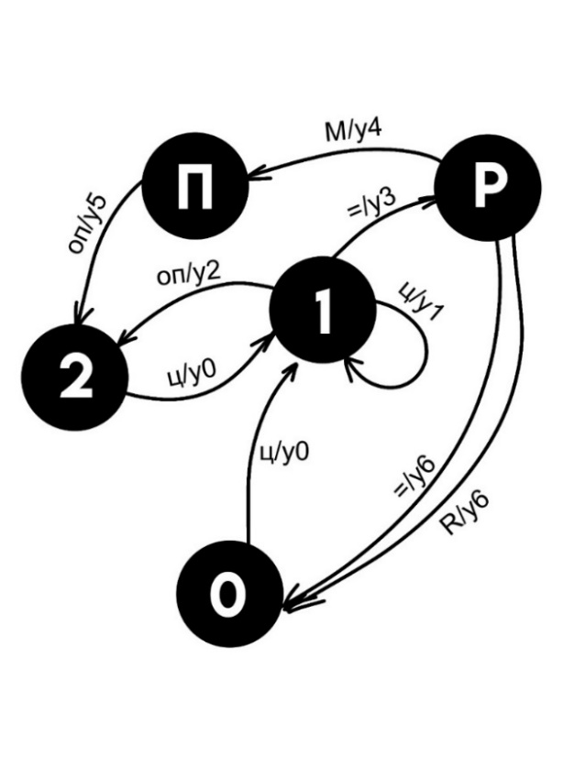
Рис. 1. Граф автомата Мили
- Протокол работы на примере входной последовательности
Для примера работы автомата можно использовать следующую входную последовательность: 15=M+2*13/6=R. Протокол работы автомата Мили на примере входной последовательности представлен в табл. 4.
Таблица 4
Протокол работы автомата Мили

t | 0 | 1 | 2 | 3 | 4 | 5 | 6 | 7 | 8 | 9 | 10 | 11 | 12 | 13
X | 1 | 5 | = | M | + | 2 | * | 1 | 3 | / | 6 | = | R
S | S0 | S1 | S1 | Sр | Sп | S2 | S1 | S2 | S1 | S1 | S2 | S1 | Sр | S0
Y | y0 | y1 | y3 | y4 | y5 | y0 | y2 | y0 | y1 | y2 | y0 | y3 | y6

- Построение автомата Мура, эквивалентного автомату Мили
Модель автомата Мура, эквивалентного автомату Мили, представлена в виде ориентированного графа на рис. 2.

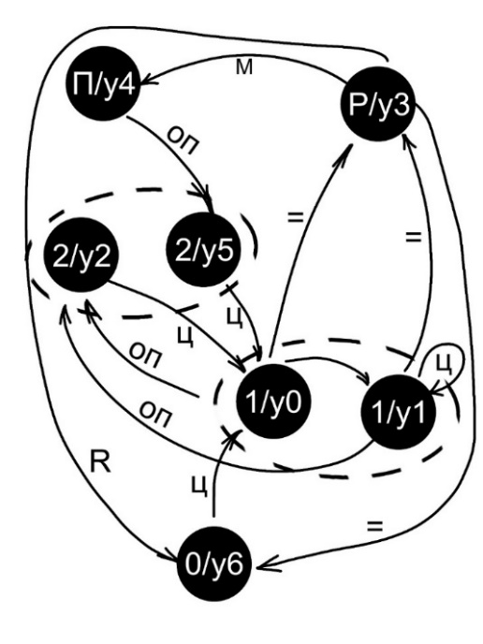
Рис. 2. Граф автомата Мура

- Протокол работы на примере входной последовательности из п. 3
Протокол работы автомата Мура на примере входной последовательности из п. 3 представлен в табл. 5.
Таблица 5
Протокол работы автомата Мили

t | 0 | 1 | 2 | 3 | 4 | 5 | 6 | 7 | 8 | 9 | 10 | 11 | 12 | 13
X | 1 | 5 | = | M | + | 2 | * | 1 | 3 | / | 6 | = | R
S | S0 | S1 | S1 | Sр | Sп | S2 | S1 | S2 | S1 | S1 | S2 | S1 | Sр | S0
Y | y0 | y1 | y3 | y4 | y5 | y0 | y2 | y0 | y1 | y2 | y0 | y3 | y6
- Вывод
Были построены недетерминированный автомат Мили и эквивалентный ему автомат Мура, моделирующие работу калькулятора с памятью. В ходе работы была создана моделирующая работу автомата программа, используя язык программирования C++ и Windows Forms в среде CLR. Программа имеет два режима работы: автоматический и пошаговый. В программе отражены какие входные сигналы допустимы для каждого состояния.
Функционирование автомата представлено структурной схемой на рис. 3.

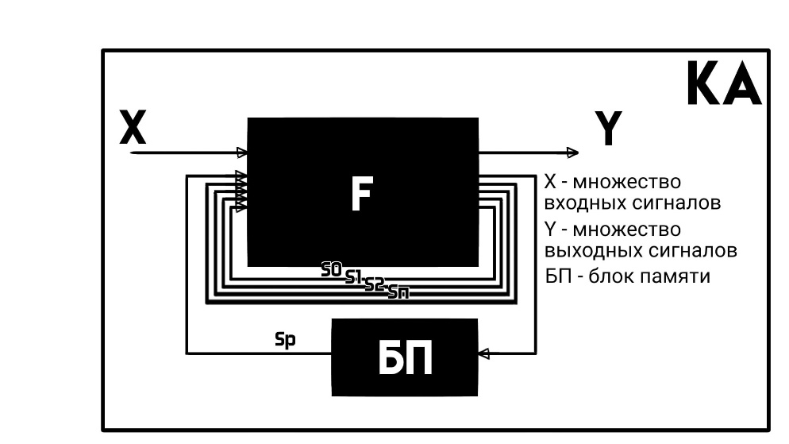
Рис. 3. Структурная схема автомата

Примеры корректной работы программы представлены на рис. 4-8.

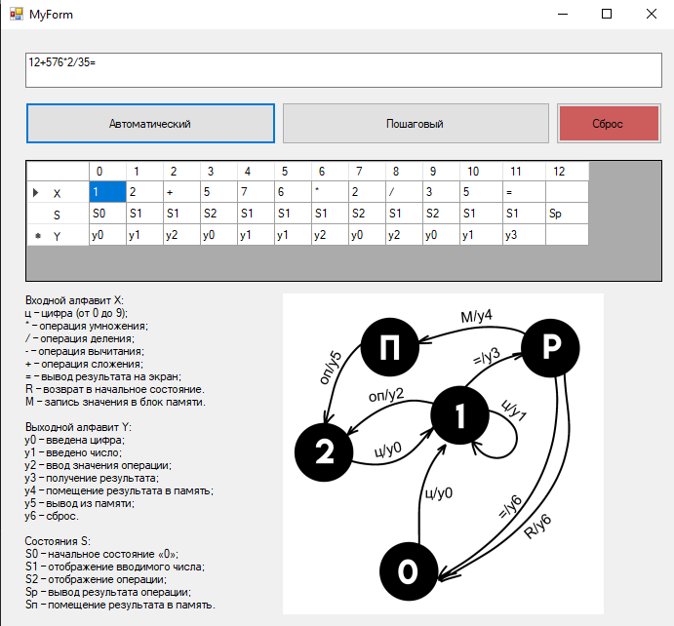
Рис. 4. Пример работы в автоматическом режиме
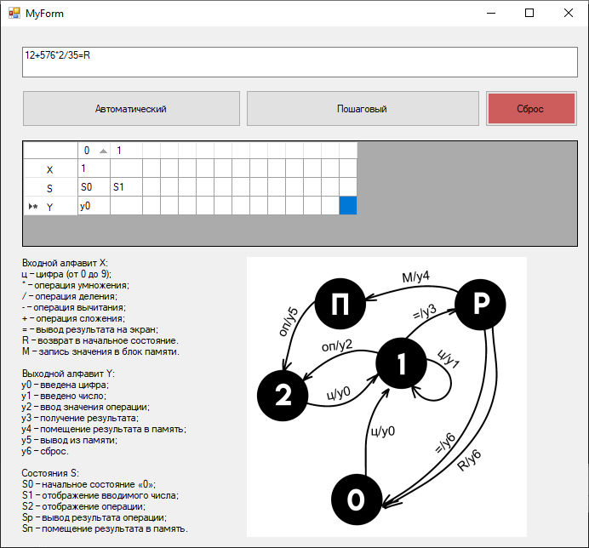
Рис. 5. Пример работы в пошаговом режиме: шаг 1

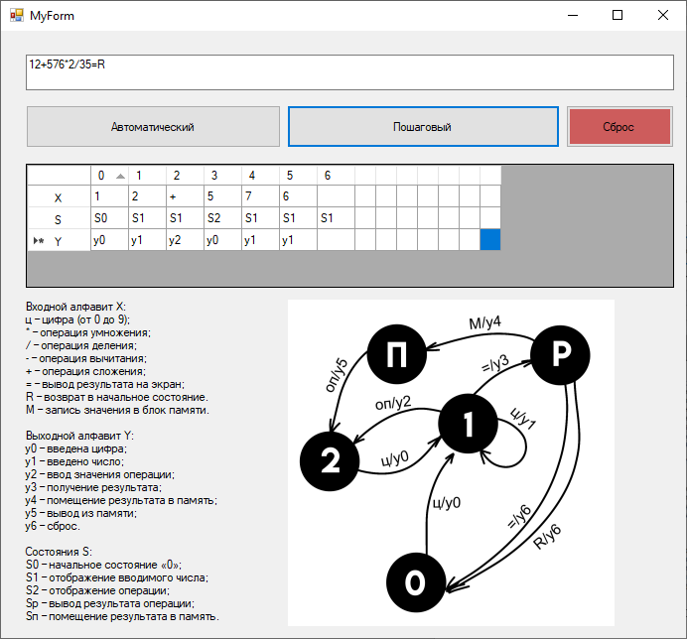
Рис. 6. Пример работы в пошаговом режиме: шаг 6

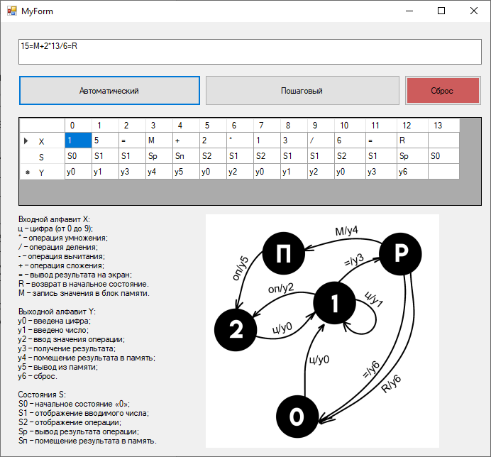
Рис. 7. Пример работы в пошаговом режиме: шаг 13

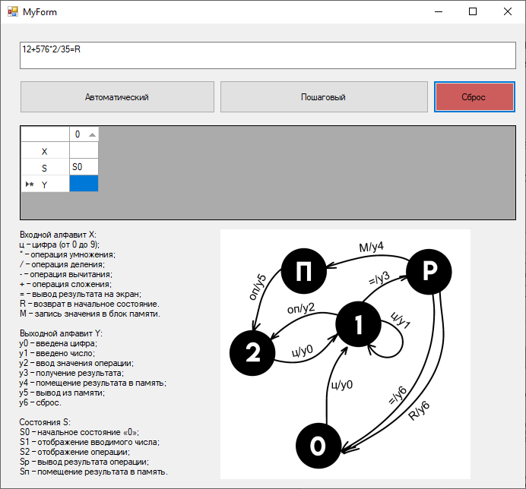
Рис. 8. Кнопка сброса очистила таблицу
Примеры некорректной работы программы представлены на рис. 9-11.

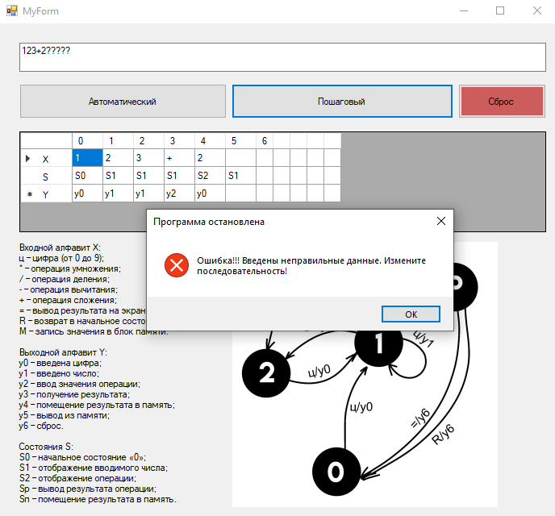
Рис. 9. Неправильная входная последовательность

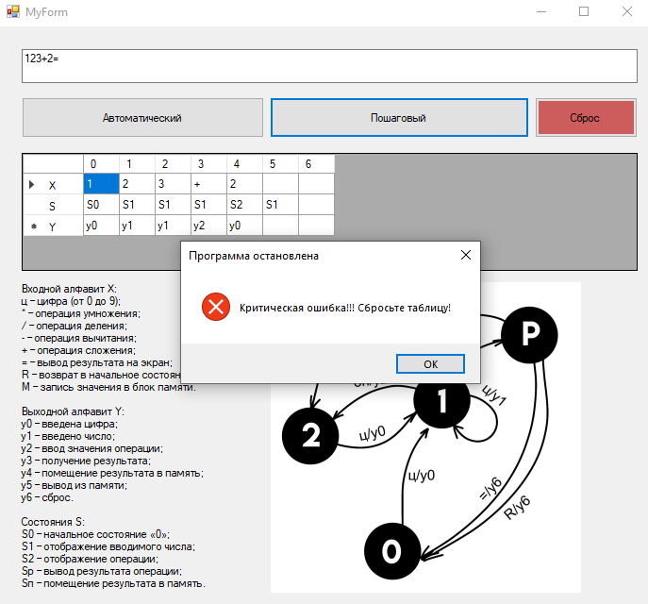
Рис. 10. Неправильная последовательность команд
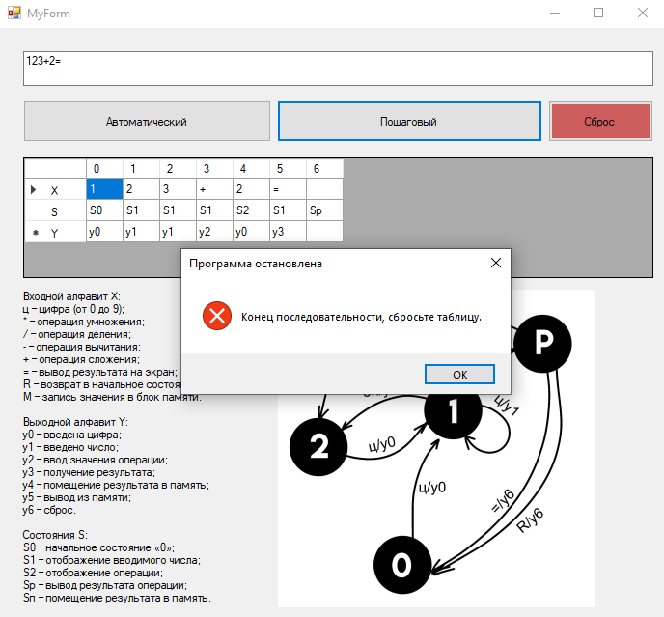
Рис. 11. Переполнение таблицы при пошаговой работе

